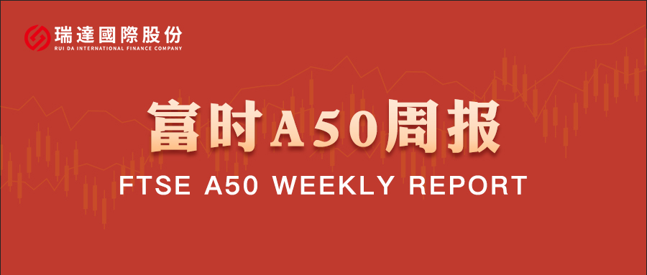
总体观点：A股主要指数上周涨跌不一，上证指数跌0.7%，深证成指涨0.76%，创业板指涨2.51%，富时中国A50指数涨0.98%。风格上，中小盘股弱于大盘蓝筹股。MSCI中国A50指数期货涨0.19%，SGX A50股指期货主力合约涨0.91%。海外方面，IEA表示可能释放更多石油储备以供应市场，消息引发隔夜国际油价大幅下跌。但美伊冲突仍在持续，双方态度依旧强硬，后续油价仍有反弹的可能。国内方面，经济基本面，2026年1-2月，国内规上工业增加值、固投、社零、进出口、通胀数据均较前值显著回升，仅房地产需求端仍然疲弱，2026年国民经济整体录得良好开局。金融数据上，2月份M2增速持平前值，M1 增速明显加快，M1-M2剪刀差进一步收窄，资金活化程度上升；此外，居民存款M2剪刀差有所上升，暗示居民存款流入股市步伐放缓，但由于两者差仍处于负值区间，表明居民存款搬家仍在继续。整体来看，两会闭幕后，市场对于全国两会带来的政策利好也已逐步兑现，后续市场将转向事实验证阶段。2月份国内经济基本面表现强劲。宏观基本面依旧稳健，为股市提供支撑，虽然，外部冲击对国内市场产生短暂冲击，但在油价上涨的利空被消化后，A股仍有望延续慢牛行情。
图1：A股主要指数单周涨跌幅（%）

资料来源：wind,瑞达国际
图2：全球主要指数单周涨跌幅（%）

资料来源：wind,瑞达国际
图3：MSCI中国A50市盈率（TTM）

资料来源：wind,瑞达国际
海外消息面：（1）国际能源署（IEA）同意释放4亿桶战略石油储备，以应对伊朗战争导致的能源供应中断风险，这是该机构历史上规模最大的一次协调释放行动。七国集团能源部长发表联合声明称，原则上支持必要时动用战略储备稳定能源市场。美国总统特朗普表示，美国将“略微”削减战略石油储备来降低油价。日本首相高市早苗宣布，最早于3月16日释放约8000万桶战略石油储备。德国也确认将释放240万吨储备。（2）美国2月季调后CPI环比上涨0.3%，同比上涨2.4%，核心CPI环比上涨0.2%，同比上涨2.5%，均符合市场预期。美国1月核心PCE同比上涨3.1%，创2024年3月以来最高水平，环比涨幅维持在0.4%不变，均符合市场预期。美国去年四季度美国实际GDP年化季率增长0.7%，较初值增长1.4%大幅下修。美国1月JOLTS职位空缺大幅增加39.6万至694.6万人，高于预期的675万人。（3）美国总统特朗普表示，在对伊朗主要石油出口枢纽哈尔克岛的军事目标发动打击后，袭击该岛石油基础设施仍在选项之列。特朗普希望欧洲国家以及日本、韩国等国协助保障霍尔木兹海峡航行安全，但德国总理默茨称不会参与护航。（4）伊朗外交部长阿拉格齐16日表示，美国和以色列针对伊朗的战争必须以保证“侵略”不再发生的方式结束，并称美以已经“有了教训”，意识到他们面对的是一个毫不犹豫捍卫自身、并准备将战争持续下去的国家。（5）伊朗最高国家安全委员会秘书阿里·拉里贾尼当地时间16日晚间向外界发表“致全世界穆斯林和伊斯兰国家的信函”，表示伊朗遭遇了美国和以色列在谈判期间的“欺骗性攻击”，称此类攻击的目的是分裂伊朗，美以因此遭到了伊朗人民的坚决抵抗。
国内消息面：（1）据海关统计，今年前2个月，我国货物贸易进出口总值7.73万亿元，同比增长18.3%。其中，出口4.62万亿元，增长19.2%；进口3.11万亿元，增长17.1%。前2个月，我国对美国进出口6097.1亿元，下降16.9%；对东盟、欧盟进出口均增长20%左右。（2）央行公布数据显示，今年前两个月人民币贷款增加5.61万亿元；社会融资规模增量9.6万亿元，同比多增3162亿元。2月末，M2同比增长9%，社会融资规模存量同比增长8.2%。2月份企业新发放贷款平均利率、个人住房新发放贷款平均利率均约3.1%。（3）国家统计局公布数据显示，1-2月份，全国固定资产投资同比增长1.8%，扣除房地产开发投资后增长5.2%，房地产开发投资下降11.1%；规模以上工业增加值增长6.3%，服务业生产指数增长5.2%；社会消费品零售总额增长2.8%。
市场资金面：截至3月13日，北向资金单周合计买卖15528.22亿，两融余额26517.11亿，占A股流通市值2.56%。两融交易额11727.61亿，占A股成交额9.39%。重要股东二级市场累计净减持80.11亿元，限售解禁市值为558.39亿元。行业主力资金普遍呈净流出，电子、机械设备板块资金大幅净流出，基础化工板块净流入额居首。
图4：陆股通成交统计（亿元；CNY）
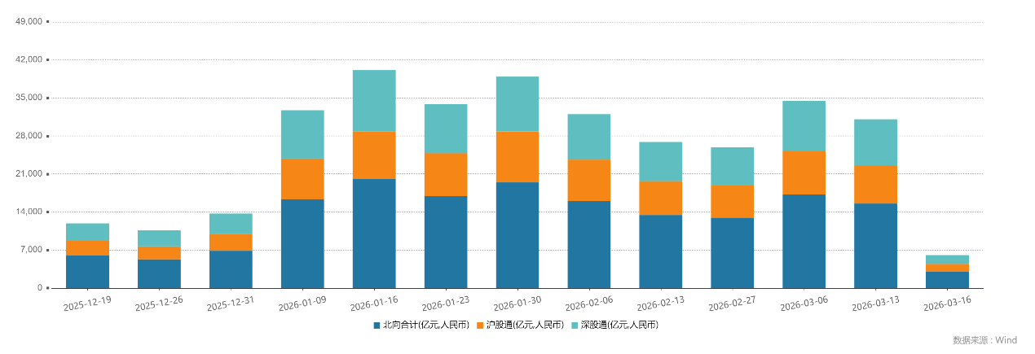
资料来源：wind,瑞达国际
图5：融资融券余额（亿元）
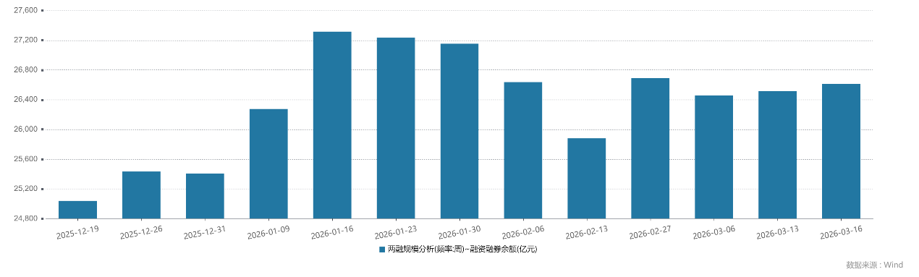
资料来源：wind,瑞达国际
图6：申万一级行业资金流向（近5个交易日，亿元）

资料来源：wind,瑞达国际
期货价差：上周市场成交活跃度较前一周小幅回落。SGX与MSCI A50主力基差上周震荡，两者跨品种价差大幅上行至12284.2附近。
图7：SGXA50主力基差

资料来源：wind,瑞达国际
图8：MCAF A50主力基差

资料来源：wind,瑞达国际
图9：A50跨品种价差

资料来源：wind,瑞达国际

△ 免责声明
此报告由瑞达国际所编制。本报告采用之资料及意见均相信可靠及准确，但本公司并不对各分析或有关资料之可靠性及准确性作出全面性保证。本报告只供客户或读者作参考之用，客户或读者不应完全依靠本报告内容作为投资准则。
本报告之资料及意见如有任何更改，恕不另行通知。本报告并非及并无意图构成任何作价或招揽进行买卖本报告 提及的商品。本公司不会对任何因依靠本报告作出任何买卖而引致之任何损失承担任何责任。



24小时客服电话： 00852 - 25342000/86 - 13603059885
24小时传真电话： 00852 - 25632368
客服邮箱： cs@ruida- int . com
客服QQ： 203195058/2938472186
网址：www. ruida- int . com
地址: 香港湾仔菲林明道8号大同大厦17楼05 - 06室

